Ek: Duyuru Eki

25.02.2023 Tarihli Sürüm Çalışması ile e-VEDO Raporlamalarına İlişkin Yapılan Geliştirmeler Hk.

- Teminatlandırma Alanına Tarih Bilgisi Eklenmesi

“Yeni Bildirim” , “Güncelleme” ve “Teminatlandırma” eylem tiplerine ilişkin olarak, dosya yüklemelerinde “collateralReport, updateReport ve saveReport” özelinde manuel girişlerde “Bildirim Giriş, Bildirim Güncelleme ve Teminatlandırma” ekranları özelinde “Teminatlandırma Tarihi” alanı eklenmiştir.

“Teminatlandırma Tarihi” alanının, “Teminatlandırma” ile ilgili bilgiler güncellendiğinde beraberinde güncellenmesi beklenmektedir.

Bu alan ilgili teminat tutarının geçerli olduğu tarih aralığının belirlenmesinde kullanılacak olup, alana ilgili değerin geçerlilik başlangıç tarihinin girilmesi gerekmektedir.

Örneğin teminat günlük olarak değerleniyorsa bu alanın da güncel tutulması, işlem başlangıcından bu yana aynı değerdeyse işlem tarihinde giriş yapılması ve sonrasında –değişiklik olmaması durumunda- aynı olarak korunması gerekmektedir.

Güncel şemalara, aşağıdaki link üzerinden ulaşacağınız “Türev T+1 Raporlaması” sayfasındaki “Teknik Doküman” sekmesinden ulaşabilirsiniz.

https://www.mkk.com.tr/veri-depolama-hizmetleri/e-vedo/turev-t1-raporlamasi

- Senelik Maksimum Fatura Tutarına Ulaşan Üyelere Bilgilendirme Yapılması

e-VEDO Platformu’nda; T+1 Raporlaması, T+0 Günlük İşlem Raporlaması ve Borçlanma Araçları Raporlaması için senelik olarak belirlenen ve 16.01.2023 tarihli 969 Numaralı Genel Mektup ile duyurulan “Elektronik Veri Deposu Sistemi (e-VEDO) Ücret Tarifesi” doğrultusunda maksimum tutara ulaşan üyelerimize otomatik bilgilendirme maili iletilecektir.

İlgili bilgilendirme maili; üyelerimizin e-VEDO Platformu’nda “Yönetim” sekmesinin altında yer alan “İletişim Adresi” sayfasında tanımlamış oldukları “Raporlama Mail Adresleri”ne iletilecektir.

- Açık Sözleşmeler Hata İzleme Raporu

e-VEDO Platformu’na yapılan “T+1 Raporlaması” Yeni Bildirim aksiyon tipi çerçevesinde; son 6 güne ait hatalı bildirimlere ilişkin olarak “Üye Adı”, “Taraf Adı”, “Açıklama” ve “Sözleşme Adedi” bazında alınan hataların açıklamasını ve adedini gösteren bir rapor oluşturulmuştur.

İlgili örnek bir hata ve excel çıktısı aşağıdadır;

ÜYE ADI | TARAF ADI | AÇIKLAMA | SÖZLEŞME ADEDİ
xx | xx | Forward, Future ve Swap sözleşmeleri için Sözleşmenin  Gerçek Para Tutarı '0' olmamalıdır. | 1

Söz konusu rapor, “Haftalık Yeni Bildirimler Hata İzleme Raporu” konulu ve excel formatında eki ile otomatik mail ile “Yönetim” sekmesinin altında yer alan “İletişim Adresi” sayfasında tanımlamış oldukları “Raporlama Mail Adresleri”ne iletilecektir.

- Borçlanma Araçları Bildirim İzleme Ekranı Geliştirmesi

Borçlanma Araçları Raporlaması gerçekleştiren üyelerimizin, raporlamış oldukları bildirimleri kontrol ederken tarafımıza iletmiş oldukları ek geliştirme talepleri üzerine; “Raporlama Tarihi” ve “İşlem Tarihi” başlangıç ve bitiş bilgileri ile maksimum 1 aylık tarih aralıkları ile sorgulama yapılmasına imkân tanınacak şekilde geliştirme yapılmıştır.

Yeni tasarlanan ekran, aşağıdaki ekran görüntüsünde incelenebilir;

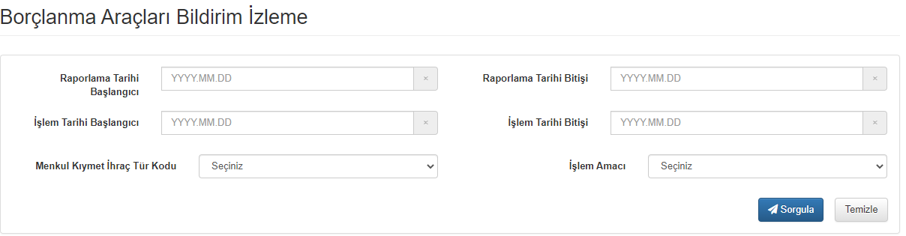

İlgili sorgulamayı gerçekleştirebilmek için “Raporlama Tarihi Başlangıcı” ve “Raporlama Tarihi Bitişi” bilgileri girilmesi zorunludur.

Mevcut durumda, Borçlanma Araçları Raporlamasının işleyişi gereği “Raporlama Tarihi” ve “İşlem Tarihi” üyelerimiz tarafından aynı olacak şekilde girilmektedir.

İlgili sorgu ayrıntıları, “Detaylı Bilgi için tıklayınız.” Butonuna tıklandığınızda indirilebilen excel çıktısında yer almaktadır. Excel çıktısında ilgili filtreye konu, sadece onaylandı statülü kayıtların detayı ve sayısı yer almaktadır. Hata alan kayıtlara dair ise bir detay bulunmayıp sadece tüm kayıtlar özelinde hatalı bildirim sayısı bilgisi verilmektedir. Hata alınan kayıtların detayına “Mesaj ID” kullanılarak ulaşılabilir. Silme İşlem Tipi (D)’ne ait olan bildirimler bu ekrana yansımamakta, Ekleme İşlem Tipi (I) için olan kayıtlar listelenmektedir.

- Sözleşme İzleme Ekranı Karşılaşılan Hatanın Giderilmesi

e-VEDO Platformu’na yapılan “Borçlanma Araçları Raporlaması” bildirimleri çerçevesinde; “Sözleşme İzleme” ekranında sorgu sonucunu excele aktarma esnasında karşılaşılan "Dosya Bulunamadi.” ve “Kayıt sayısı 5000 den fazla ise uygun kriterler ile arama yaparak tekrar deneyiniz!" mesajlarıyla ilgili hatalar giderilmiştir.

- Açık Sözleşme Raporunda Karşılaşılan Hatanın Giderilmesi

e-VEDO Platformu’na yapılan “T+1 Raporlaması” bildirimleri çerçevesinde; “Açık Sözleşme Raporu” ekranında bulunan “Detaylı Sorgu” alanında karşılaşılan “"İşleminiz sırasında bir hata oluştu" hatası giderilmiştir.

- Tarih Kilit Kontrolleri Açma Ekranında Karşılaşılan Hatanın Giderilmesi

e-VEDO Platformu’na yapılan “T+1 Raporlaması” ve “T+0 Günlük İşlem Raporu” bildirimleri çerçevesinde; “Yönetim” sekmesinin altında bulunan “Tarih Kilit Kontrolleri Açma” ekranında kutucuklarda herhangi bir değişiklik yapılmadan, yeni kutucuk seçilmeden veya hiçbir kutucuk işaretlenmeden MKK’ya onaya gönderebilmek, yapılan geliştirme ile düzeltilmiştir.

Uygun olmayan Tarih Kilit Kontrolü Taleplerinde karşılaşılacak olan hata mesajı aşağıdaki şekildedir;
